Прогулки кошки Алисы
Алиса любит гулять. Каждый раз, когда открывается входная дверь квартиры, кошка выбегает на лестничную клетку и так и норовит побежать вниз по лестнице, чтобы вырваться на свободу. Даже бывало несколько раз кошка убегала гулять по подъезду. Но стоило только нам закрыть за ней входную дверь, как через некоторое время Алиса возвращалась к входной двери, жалобно мяуча, прося, чтобы её впустили назад в дом. Особенно забавно было наблюдать, когда кошка мяукала у входной двери соседей, живущих этажом ниже. Поскольку расположения квартир было одинаковым и сами входные двери очень сильно похожи между собой по обивке (в одной и той же фирме заказывали), Алисе не мудрено было запутаться и потеряться. Пришлось прийти ей на помощь. Какое сильное чувство восторга испытала кошка, когда услышала знакомый голос, зовущий её сверху? Это невозможно передать словами! Глаза её светились радостью, она виляла хвостом и жалобно мяукала.
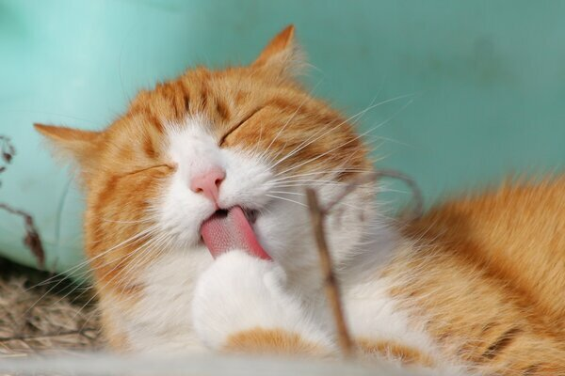
кошка Алиса умывается/pixabay.com
По-мимо того, что кошка бродит по всей квартире, заглядывая везде и во все углы и изучая вокруг себя обстановку, Алиса любит быть на свежем воздухе. Мы выпускаем её гулять на балкон, поскольку на улицу мы боимся её отпускать, так как она домашняя кошка и может подумать, что мы хотим избавиться от неё. Кроме того, её могут обидеть дворовые коты.
На балкон кошка Алиса выходит гулять в любую погоду (и даже - в мороз!). Ничего, морозный воздух очень полезен для её шерсти. Шерсть у Алисы после прогулки становится блестящей и красивой. К тому же кошке полезно для здоровья закаляться на холоде, поскольку кошки - теплолюбивые животные, то им стоит привыкать к холодному климату. Иногда Алиса забирается на соседский балкон и любит шарить там по углам в поисках чего-нибудь съестного. В холодное время года наша бабушка иногда хранит мясные и рыбные продукты на балконе. При этом она тщательно закрывает продукты крышками, чтобы кошка во время прогулки не забралась в емкости. Но хитрой Алисе как правило удаётся сбрасывать все крышки с кастрюль и с удовольствием лакомиться мороженой рыбой или окорочками. И ведь знает, что ей за это будет "нагоняй" от бабушки, всё равно проделывает это с завидной регулярностью!
Однажды кошке удалось "прорубить окно в мир" (она прорвала наружную сетку, которая предохраняла комнату от насекомых). И Алисе удалось взглянуть на мир из окна. С большой высоты окружающий мир показался кошке интересным . Правда, спрыгнуть вниз побоялась. Вид из окна открывался замечательный: кругом деревья и растительность, а во дворе играют дети. Теперь, когда мы убрали сетку, кошке нравится ходить по карнизу, перебираясь из одной комнаты в другую, устраивая себе хорошую, но опасную прогулку. Иногда по ночам, когда открыто окно, она гуляет по карнизу или сидит на нём, рискуя упасть вниз. Известно, что кошки от природы очень умны и любознательны, поэтому Алисе так понравились эти прогулки.
Наша другая статья про Алису "Кошка Алиса любит играть, слушать музыку и пошалить."
© 2018 Котята, кошки и коты

